**Шило Настасья (Szyłowa Nastazyja, Nasta)**

18 января 1792 г – крещение дочери Хрыстына (НИАБ 136-13-894, лист 15, №2/1792-р (ориг)).

29 октября 1794 г – крещение дочери Катерыны (НИАБ 136-13-894, лист 23, №50/1794-р (ориг)), (РГИА 823-2-18, лист 251,№36/1794-р (коп)).

9 мая 1797 г – крещение дочери Елены (НИАБ 136-13-894, лист 33, №29/1797-р (ориг)).

28 июня 1799 г – крещение сына Яна (НИАБ 1781-27-199, лист 128, №32/1799-р).

**НИАБ 136-13-894:** Лист 15. **Метрическая запись №2/1792-р (ориг).**

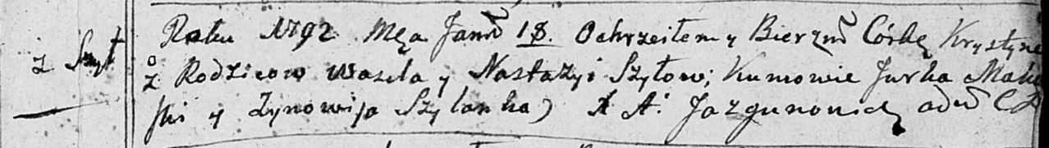

Дедиловичская Покровская церковь. 18 января 1792 года. Метрическая запись о крещении.

Szyłowna Krystyna – дочь родителей с деревни Шилы.

Szyło Wasil – отец.

Szyłowa Nastazyja – мать.

Makowski Jurka – кум.

Szyłanka Zynowija - кума.

Jazgunowicz Antoni – ксёндз.

**НИАБ 136-13-894:** Лист 23. **Метрическая запись №50/1794-р (ориг).**

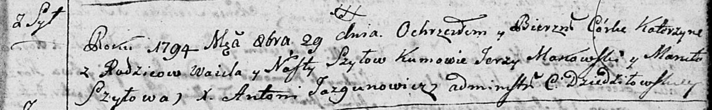

Дедиловичская Покровская церковь. 29 октября 1794 года. Метрическая запись о крещении.

Szyłowna Katerzyna – дочь родителей с деревни Шилы.

Szyło Wasil – отец.

Szyłowa Nasta – мать.

Makowski Jerzy - кум.

Szyłowa Maruta - кума.

Jazgunowicz Antoni – ксёндз.

**РГИА 823-2-18:** Лист 251. **Метрическая запись №36/1794-р (коп).**

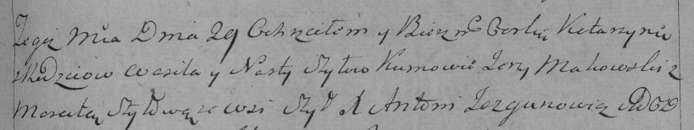

Дедиловичская Покровская церковь. 29 октября 1794 года. Метрическая запись о крещении.

Szyłowna Katarzyna – дочь родителей с деревни Шилы.

Szyło Wasil – отец.

Szyłowa Nasta – мать.

Makowski Jerzy – кум.

Szyłowa Maruta – кума.

Jazgunowicz Antoni – ксёндз.

**НИАБ 136-13-894:** Лист 33. **Метрическая запись №29/1797-р (ориг).**

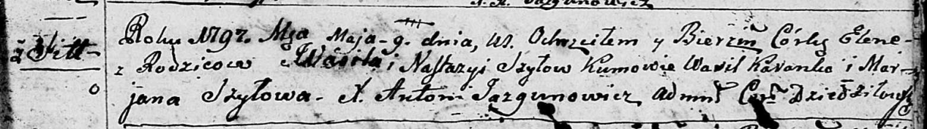

Дедиловичская Покровская церковь. 9 мая 1797 года. Метрическая запись о крещении.

Szyłowna Elena – дочь родителей с деревни Шилы.

Szyło Wasil – отец.

Szyłowa Nastazyia – мать.

Karanko Wasil - кум.

Szyłowa Marjana - кума.

Jazgunowicz Antoni – ксёндз.

**НИАБ 1781-27-199:** Лист 128. **Метрическая запись №32/1799-р.**



Дедиловичский костел Наисвятейшего Сердца Иисуса. 28 июля 1799 года. Метрическая запись о крещении.

Szyło Joann – сын крестьян с деревни Шилы.

Szyło Basili – отец.

Szyłowa Nasta – мать.

Makowski Georgiusz – крестный отец.

Szyłanka Mariana – крестная мать.

Linhart Hyacinthus – ксёндз.